app.py プログラム処理フローチャート解説書
CSVデータビジュアルアナライザー & 高度解析ダッシュボード 全体処理フロー構造定義書
―――――――――――――――――――――――――――――――――――――――――――――――――――――――
1. はじめに
本ドキュメントは、`app.py`（StreamlitベースのCSV可視化・統計解析Webアプリケーション）の全コード処理フローを図解および詳細な説明表としてまとめた設計仕様ドキュメントです。
アプリケーションの初期化、データ読み込み・文字コード自動判別、サイドバー制御、データプロファイリング、および各種可視化・分析モジュールへの分岐処理の流れを体系化しています。
2. 全体フローチャート図
以下は `app.py` の実行フローを可視化したビジュアルフローチャートです。
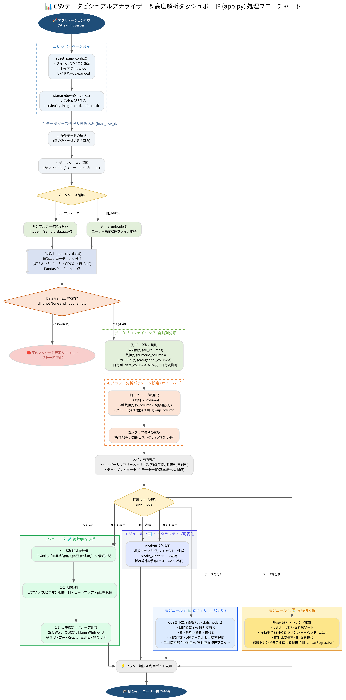
▲ 図 1.1: app.py 全体処理フローチャート
3. 処理ステップ詳細仕様一覧
フローチャート内の各処理ブロックの役割、該当行番号、および主な処理内容は以下の通りです。
フェーズ | 処理ブロック名 | 該当行番号 | 詳細仕様・主な関数/ロジック
1. 初期化 | ページ構成 & CSS設定 | 40行目～80行目 | st.set_page_config() による画面レイアウト指定、st.markdown() でカスタムCSS注入
2. データ読み込み | CSVローダー関数 | 86行目～120行目 | load_csv_data(): UTF-8, Shift-JIS, CP932, EUC-JP を順次試行しDataFrame化
3. UI制御 | サイドバー設定入力 | 125行目～167行目 | 作業モード選択（図/分析/両方）およびデータソース選択（サンプル/アップロード）
4. 判定・検証 | データ有無判定ガード | 169行目～172行目 | df が empty または None の場合、案内メッセージを出力して st.stop() で処理中断
5. 解析準備 | データ自動プロファイリング | 176行目～193行目 | 全列、数値列、カテゴリ列、および日付判定列（60%以上認識可能）の動的識別
6. パラメータ設定 | 軸・グラフ種別選択 | 198行目～243行目 | X軸、Y軸（複数選択）、グループ分け列の指定、各種グラフの表示ON/OFF設定
7. 画面表示 | ヘッダー & プレビュー | 248行目～278行目 | メトリクス表示（行数/列数等）、データ一覧・記述統計・欠損値チェックのタブ表示
8. タブ分岐 | 作業モード動的タブ切り替え | 283行目～300行目 | 選択された作業モード（app_mode）に基づき表示するタブコンポーネントを構築
9. モジュール実行 | 4大分析モジュール処理 | 307行目～822行目 | 【モジュール1】図表示（Plotly）  【モジュール2】統計分析（記述統計/相関/検定）  【モジュール3】線形分析（OLS回帰）  【モジュール4】時系列（移動平均/ボリンジャー/予測）

4. Mermaid フローチャート構文定義
ドキュメントツールやGitHub markdown等で再利用可能な Mermaid 形式のフローチャートコードです。
graph TD
A[🚀 アプリ起動 Streamlit] --> B[1. ページ基本設定 st.set_page_config]
B --> C[2. カスタムCSS注入 st.markdown]
C --> D[3. サイドバー: 作業モード & データソース選択]
D --> E{データソース選択?}
E -- サンプルCSV --> F1[sample_data.csv 読み込み]
E -- ユーザー指定 --> F2[st.file_uploader]
F1 --> G[load_csv_data 関数: エンコーディング自動試行]
F2 --> G
G --> H{DataFrame 正常取得?}
H -- No 空またはエラー --> I[st.stop 処理中断]
H -- Yes 正常読み込み --> J[4. データ自動プロファイリング 列分類]
J --> K[5. サイドバー: 軸・パラメータ・グラフ選択]
K --> L[6. メインヘッダー & データプレビュー表示]
L --> M{作業モード分岐 app_mode}
M -- 📈 図を表示する --> N1[モジュール1: Plotlyインタラクティブ可視化]
M -- 🧪 データを分析する --> N2[モジュール2: 統計学的分析]
M -- 🧪 データを分析する --> N3[モジュール3: OLS線形分析 回帰分析]
M -- 🧪 データを分析する --> N4[モジュール4: 時系列分析 & 将来予測]
M -- 📊 両方を表示 --> N1 & N2 & N3 & N4
N1 --> O[💡 フッター解説表示]
N2 --> O
N3 --> O
N4 --> O
O --> P[🏁 処理完了 ユーザー操作待機]

